6.2.4.1双专业带头人培育

6.2.4.1.5专业带头人担任社会兼职、企业实践、省内外交流情况
序号 | 项目
1 | 专业带头人担任社会兼职情况
2 | 专业带头人企业实践情况
3 | 专业带头人省内外交流情况

一、专业带头人担任社会兼职情况
类别目  序号 | 序号 | 材 料 名 称 | 发证单位 | 时间
担任专业裁判、专家、评委等情况 | ① | 广东省职业院校教学指导委员会中职计算机类专业教学指导委员会委员 | 广东省教育厅 | 2021.1
 | ② | 广东省计算机类重点专业评估专家团队成员 | 广东省教育厅组织 | 2013.06
 | ③ | 广东省“神州数码杯”计算机网络管理员职业技能大赛裁判 | 广东省计算机网络管理员职业技能大赛组委会办公室 | 2012.11
 | ④ | 第43届世界技能大赛广东选拔赛信息网络管理项目裁判 | 广东省职业技能大赛组委会 | 2014.05
 | ⑤ | 华南师范大学职教师资培养教学委员会委员 | 华南师范大学职业教育学院 | 2020.11
 | ⑥ | 第44届世界技能大赛广州市选拔赛信网络系统管理项目裁判 | 广州市职业技能大赛组委会 | 2016.04
 | ⑦ | “H3C杯”佛山市职工计算机网络安全技能竞赛裁判 | 佛山市信息协会 | 2016、2017
 | ⑧ | 中山市职业（技工）院校高技能人才队伍建设评审专家 | 中山市人力资源和社会保障局 | 2017、2018
 | ⑨ | 佛山市中等职业学校重点专业验收专家评委 | 佛山市教育局 | 2015.01
 | ⑩ | 佛山市中等职业学校教育工作诊断与改进专家 | 佛山市教育局 | 2016.12
 | ⑪ | 佛山市教师资格面试考官 | 佛山市教育局（短信） | 2018至今
 | ⑫ | 广东省蓝盾职业培训学院特聘专家 | 广东省蓝盾职业培训学院 | 2014.3
 | ⑬ | 佛山市信息技术人才协会副会长 | 佛山市信息技术人才协会 | 2015.05
 | ⑭ | 惠州市商校计算机网络专业指导委员会专家 | 惠州商贸旅游高级职业技术学校 | 2012.9
 | ⑮ | 鹤山市职校计算机专业建设委员会会员 | 鹤山市职业技术学校 | 2019.12
 | ⑯ | 邀请参加广州天河职高的“网络与信息安全”专业建设认证会 | 广州天河职高 | 2017.11
 | ⑰ | 主持首届广东省中职青年信息技术类教师教学能力大赛佛山市选拔赛 | 佛山市教育局 | 2017.09
 | ⑱ | 2021年第十七届“振兴杯”全国青年职业技能大赛广东省选拔赛裁判 | 共青团广东省委员会  广东省人力资源保障厅 | 2021.10
 | ⑲ | 2022年广东省职业院校学生专业技能大赛云计算服务赛项裁判 | 广东省职业院校技能大赛广州市扏行委员会 | 2022.5
 | ⑳ | 佛山市顺德区中等专业学校计算机网络专业“双精准”建设指导委员会委员 | 佛山市顺德区中等专业学校 | 2021.4
 | ㉑ | 2022年禅城区“三项工程”职业技能竞赛之网络安全职业技能竞赛专家组成员（组长） | 禅城区人力资源和社会保障局 | 2022.11

① 2020年12月担任广东省中职计算机类专业教学指导委员会委员
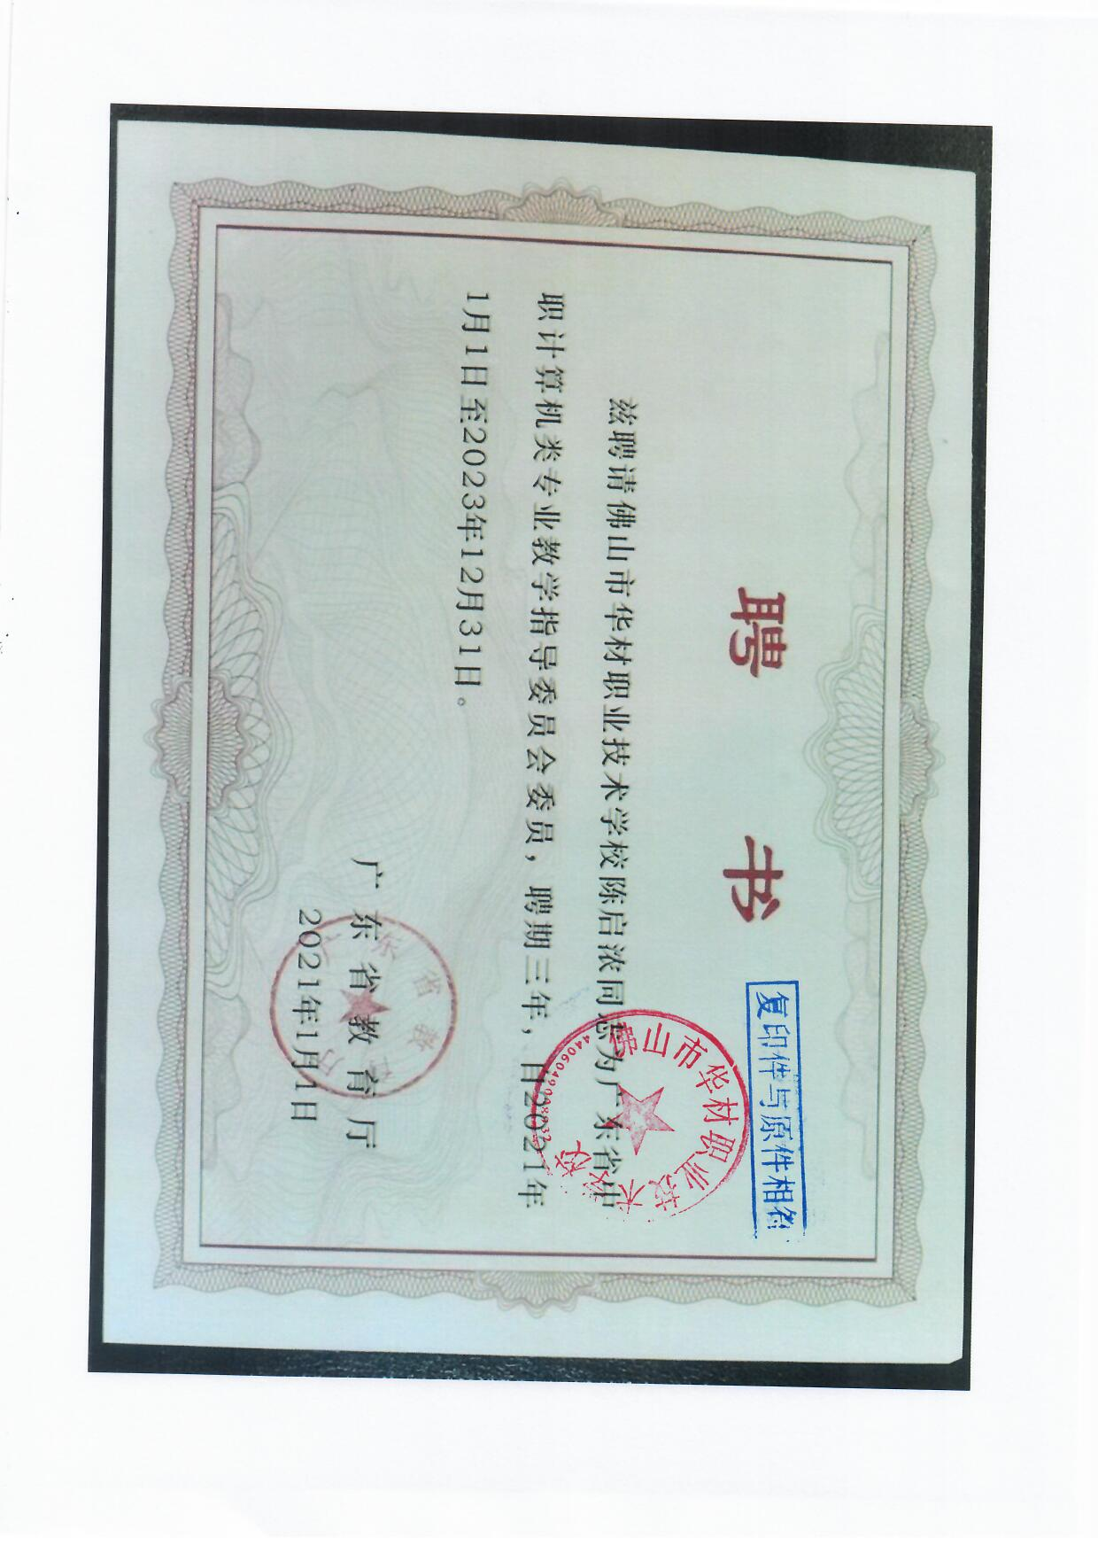

⑱ 2021年第十七届“振兴杯”全国青年职业技能大赛广东省选拔赛裁判
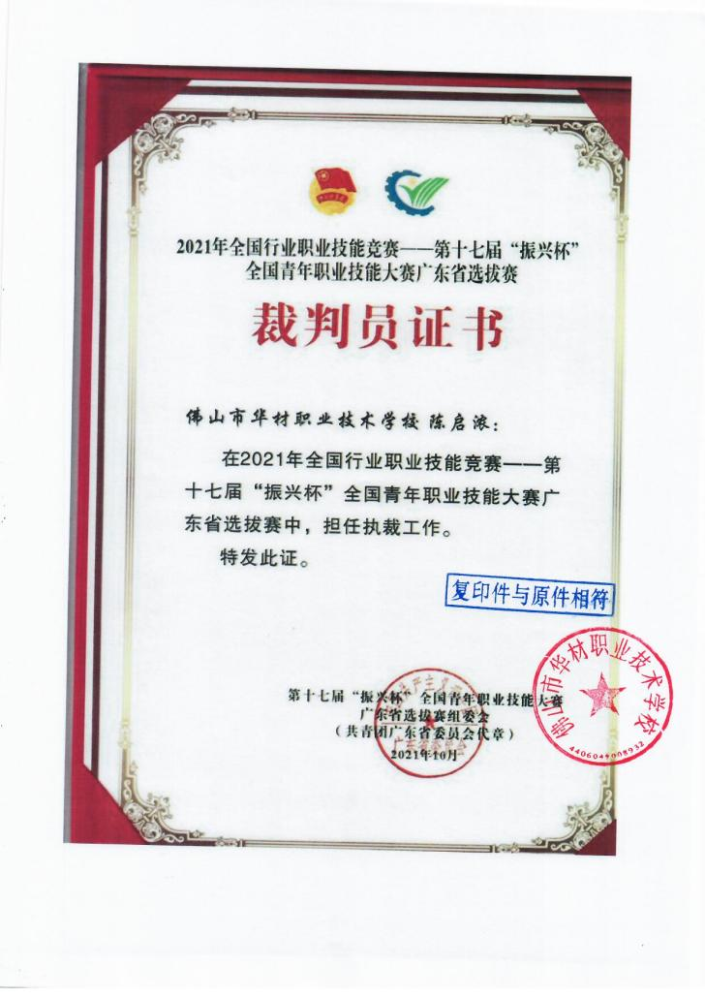

⑲ 佛山市顺德区中等专业学校计算机网络专业“双精准”建设指导委员会委员
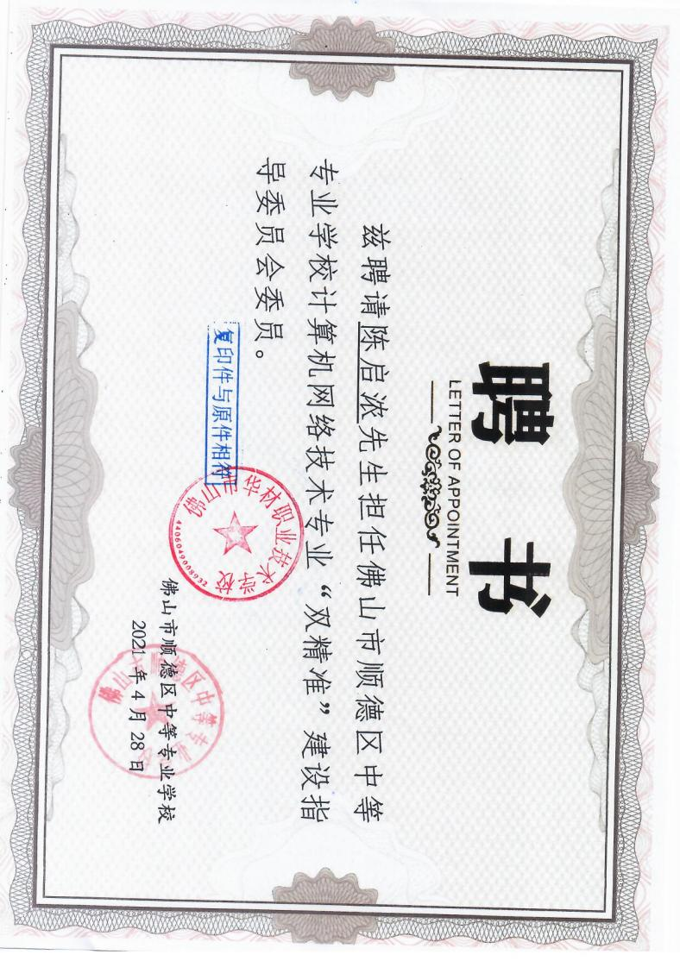

⑳ 2022年广东省职业院校学生专业技能大赛云计算服务赛项裁判员邀请函
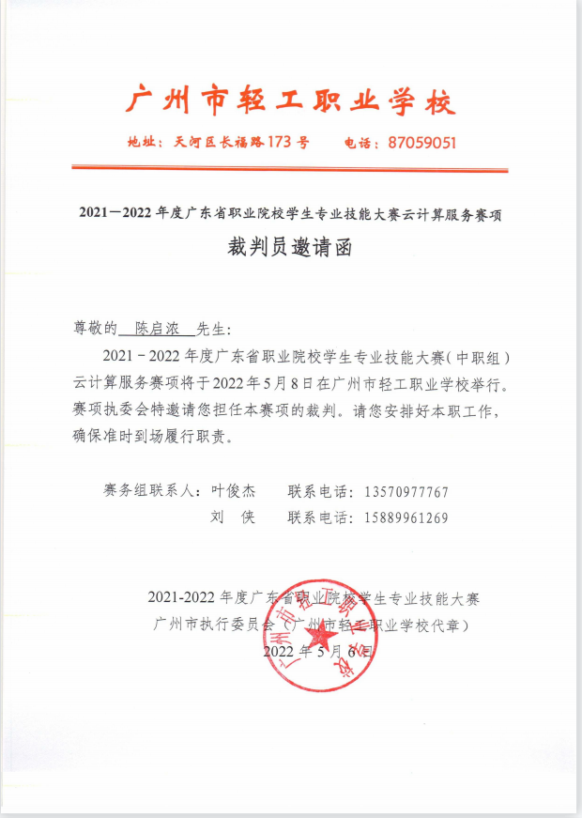

㉑2022年禅城区“三项工程”职业技能竞赛之网络安全职业技能竞赛专家组成员（组长）
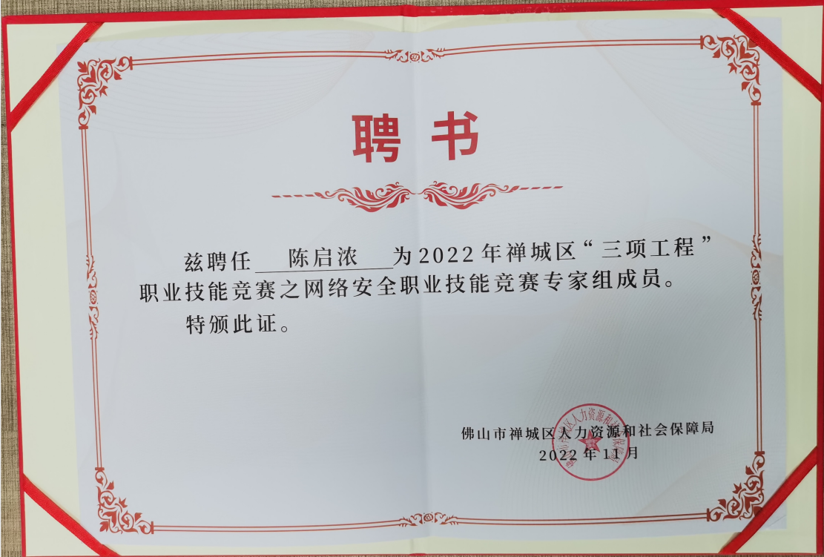

㉒2023年广东省职业院校学生专业技能大赛云计算服务赛项裁判员邀请函
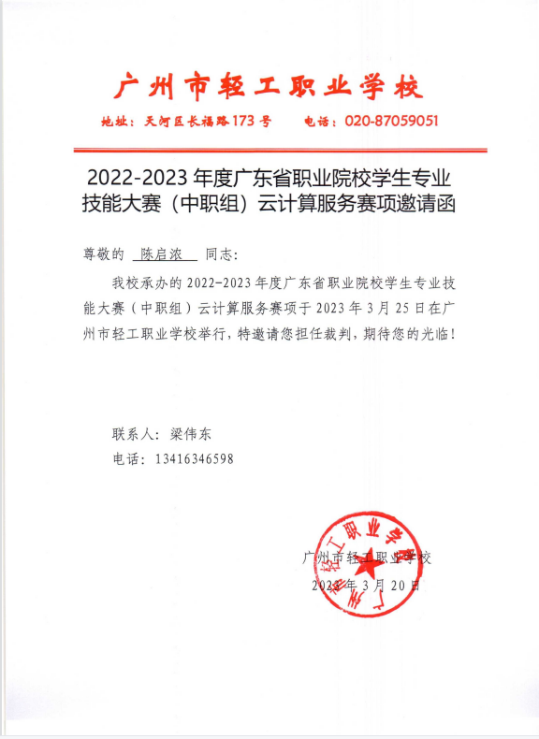
㉓2022学年广州市中等职业学校学生职业竞赛裁判邀请函
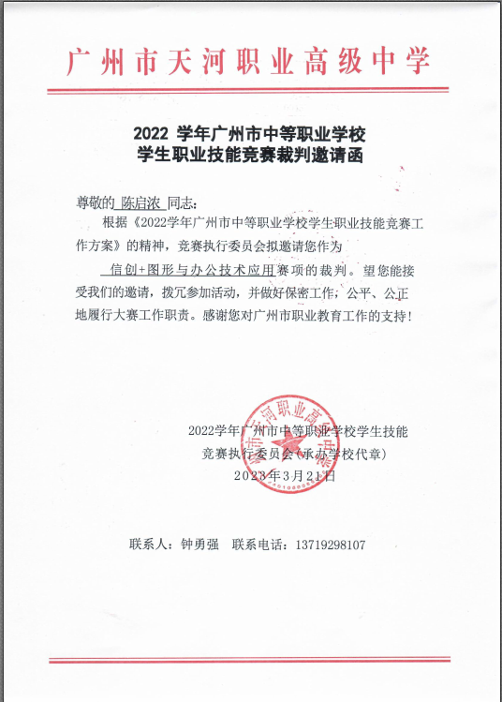

㉔2023年广东省职业院校学生专业技能大赛网络布线赛项裁判员邀请函
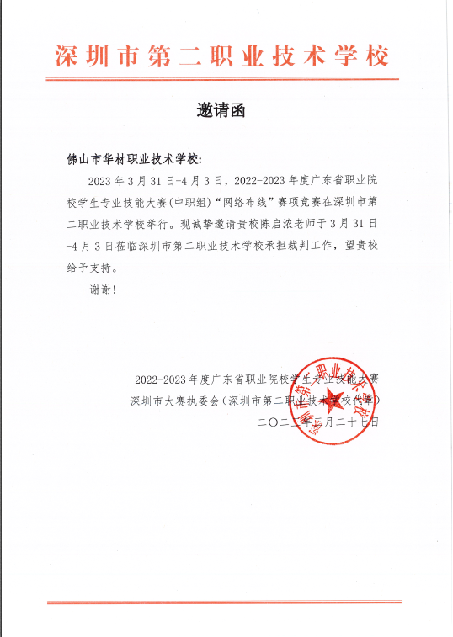

㉕2022担任高明区职校数媒专业平面实训中心建设方案论证专家。
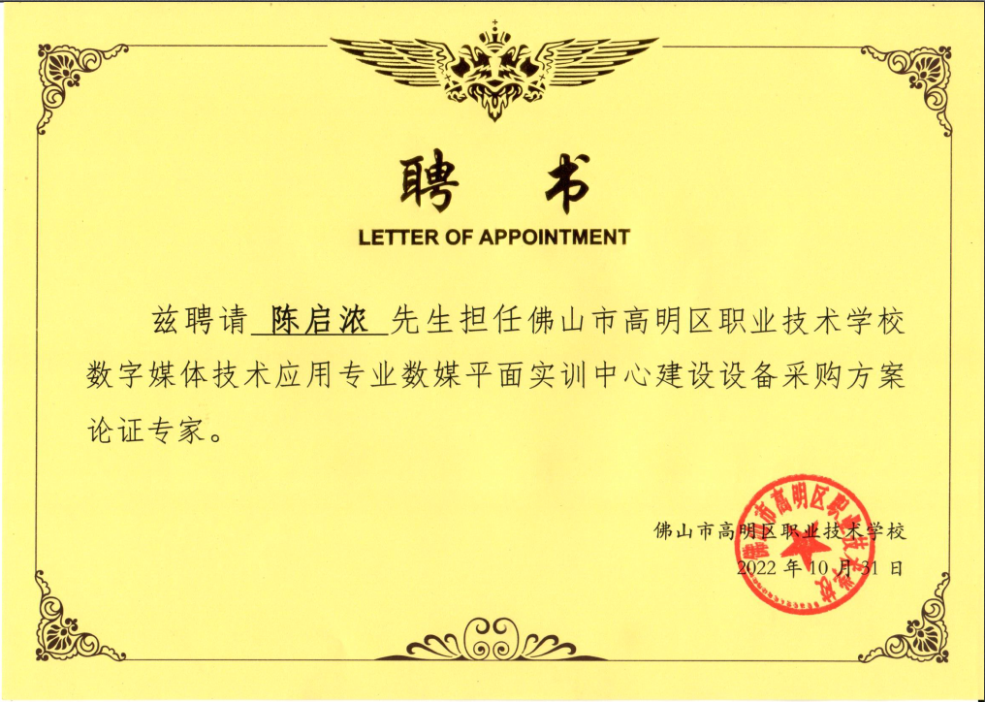

㉕2023.3担任2022学年广州市中等职业学校学生职业技能竞赛裁判。
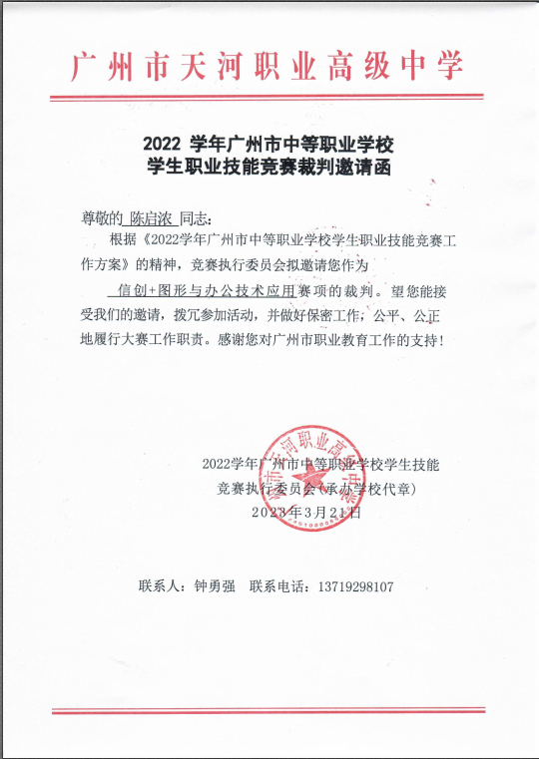

二、专业带头人企业实践情况

1、佛山市光大传媒有限公司 2021.7-2021.9
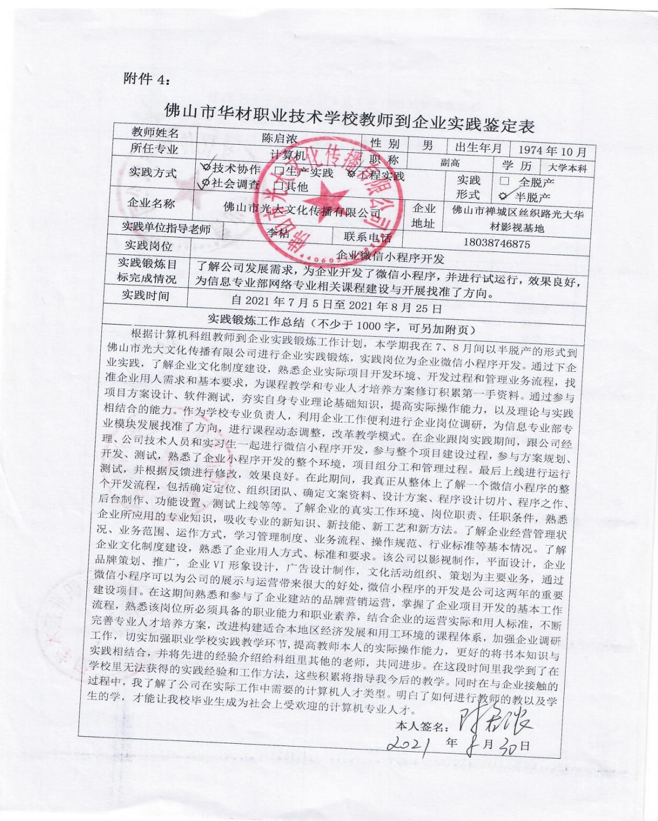

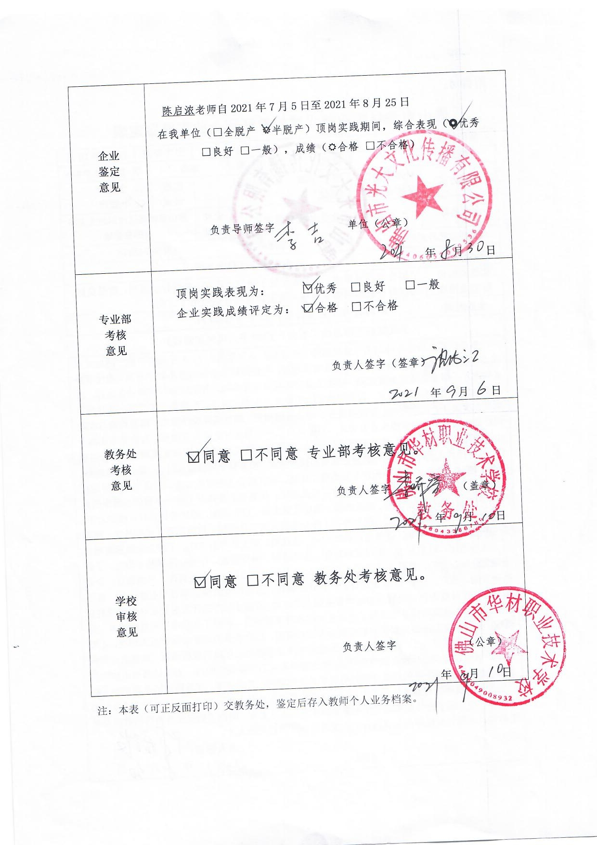

- 专业带头人省内外交流情况
类别目  序号 | 序号 | 材 料 名 称 | 时间
省内外交流等情况 | ① | 贵州锦县职校到工作室跟岗学习教育教学方式方法、学习专业建设经验 | 2021.10.27-2021.11.06
 | ② | 高明职校“三名人才”到工作室跟岗学习 | 2021.10.13-2021.10.15
 | ③ | 东莞市信息技术学校计算机应用和会计专业教师交流学习 | 2023.3.24
 | ④ | 广职院信息工程学院来校调研交流活动 | 2023.11.10
 | ⑤
 | ⑥
 | ⑦
 | ⑧
 | ⑨
 | ⑩
 | ⑪
 | ⑫
 | ⑬
 | ⑭
 | ⑮
 | ⑯
 | ⑰
 | ⑱
 | ⑲
 | ⑳
 | ㉑

①2021.10.27-2021.11.06贵州锦县职校到工作室跟岗学习教育教学方式方法、学习专业建设经验
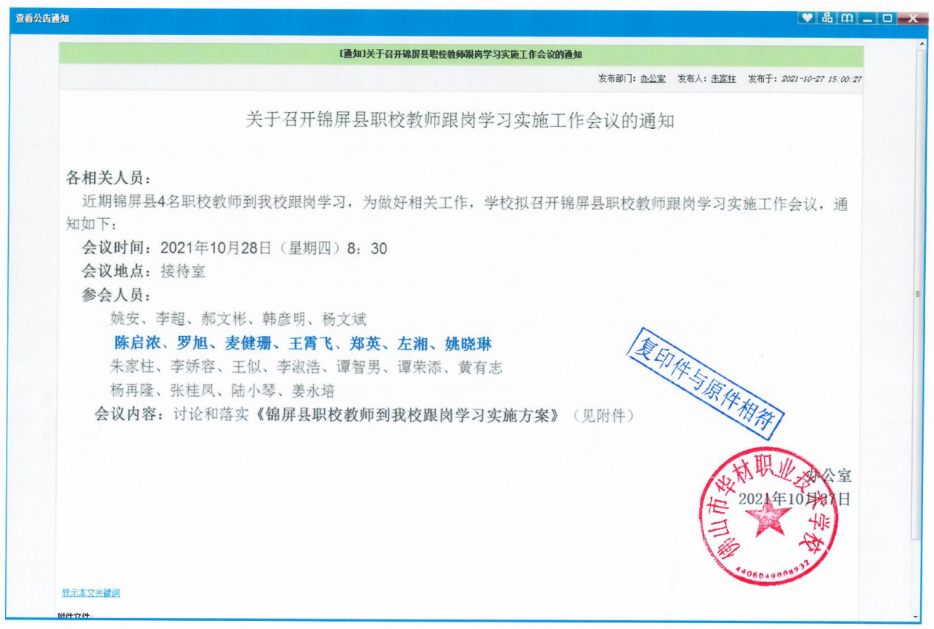
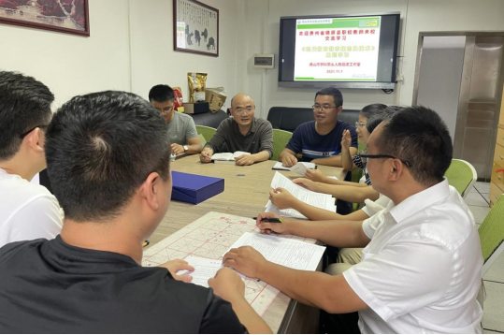
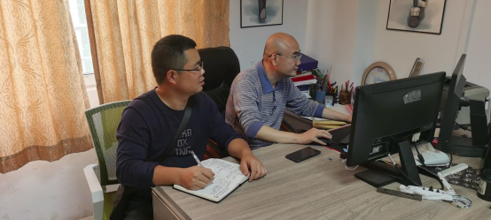
2021.10贵州锦县职校杨再隆老师到工作室跟岗交流5天
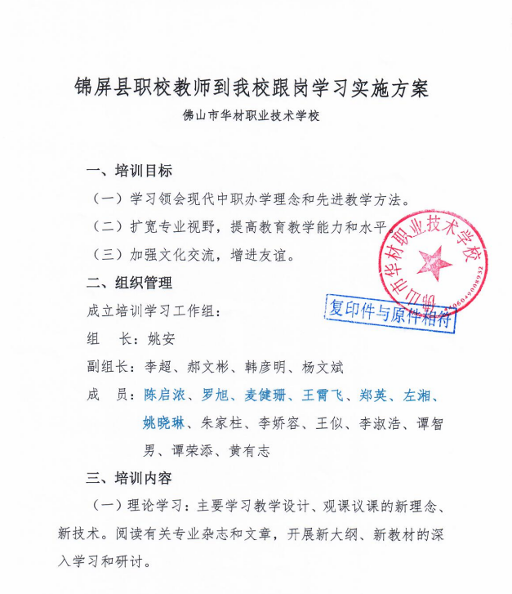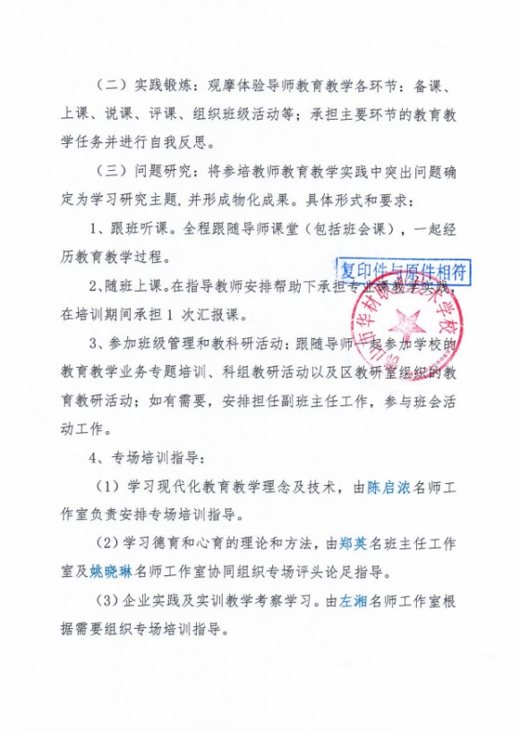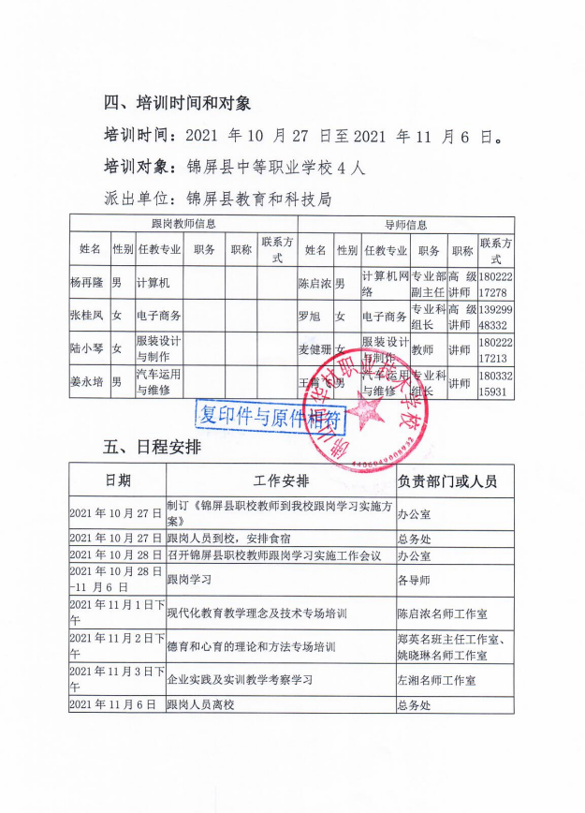

② 2021.10.13-15高明职校“三名人才”到工作室跟岗学习

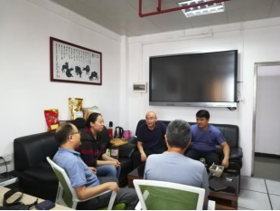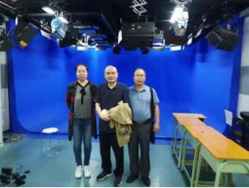
2021.10高明职校刘泉祥等2人到工作室跟岗交流3天

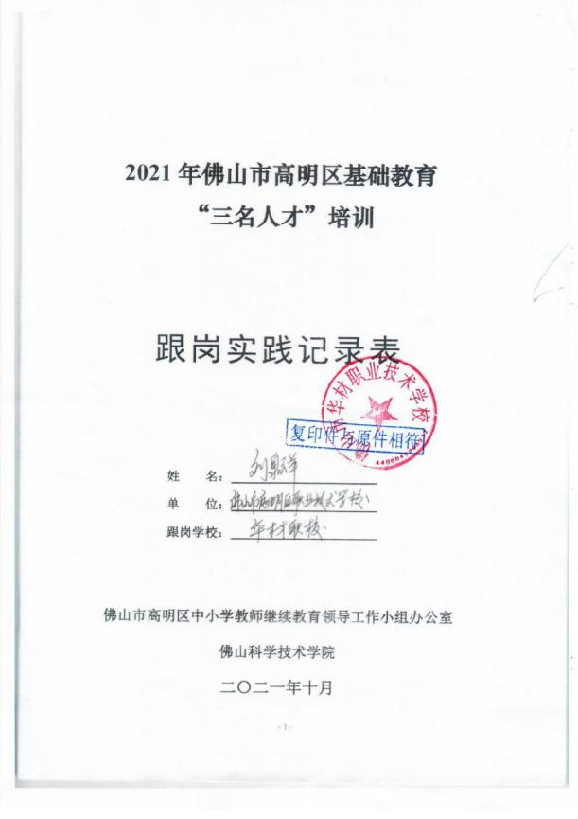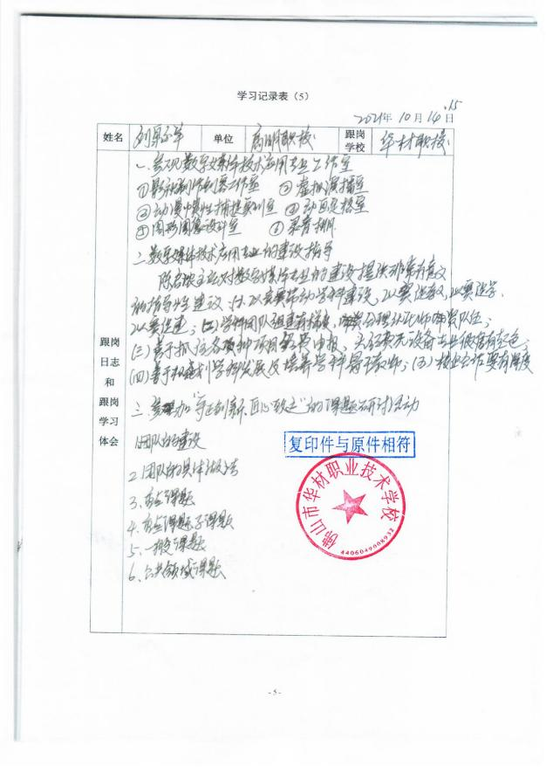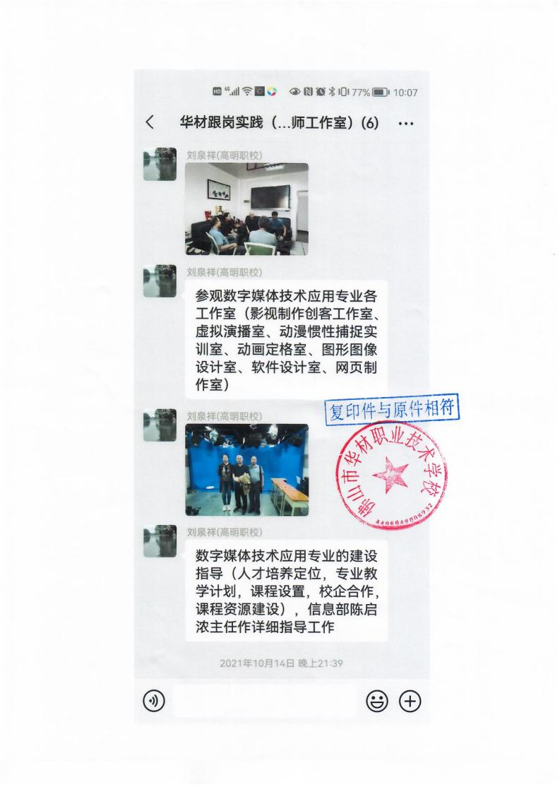
③ 2023.03.24东莞市信息技术学校计算机应用和会计专业教师交流学习
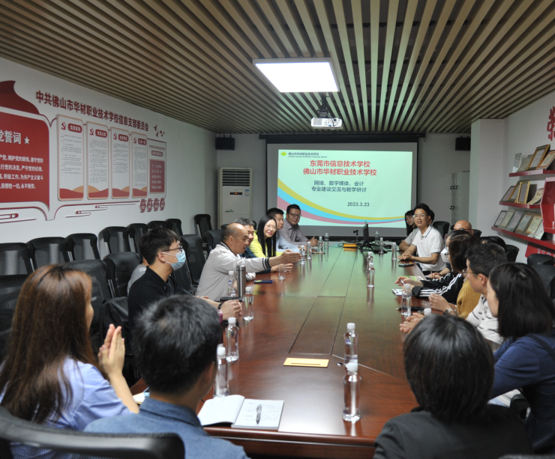
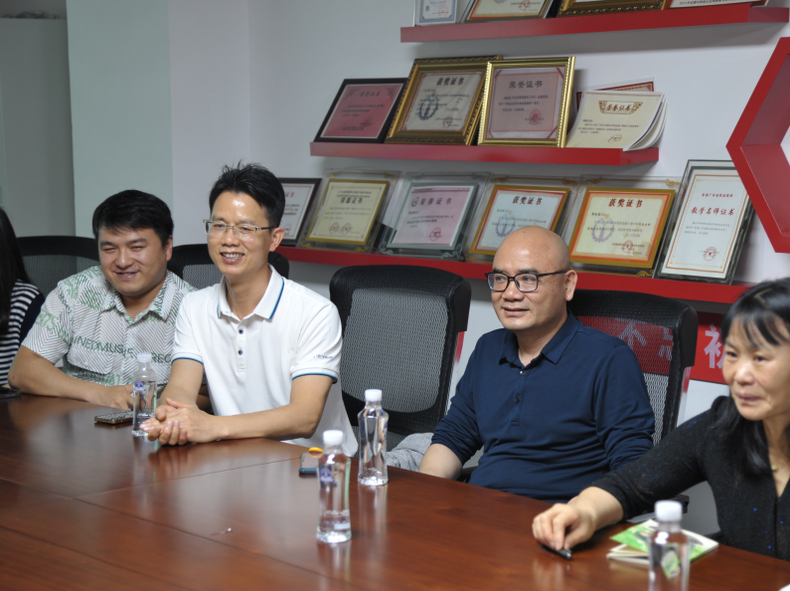
④ 2023.11.10广职院信息工程学院来校调研交流活动
